רותם גרדה
מפגש בוקר
אש מועילה ואש מזיקה – ל"ג בעומר
פתיחה
- שיר בוקר
- חזרה על ימי השבוע: איזה יום היום, איזה יום היה אתמול, איזה יום יהיה מחר.
שלב א'
- מדוע בל"ג בעומר אנו נוהגים להדליק מדורות
- יום חג לזכר גבורתם של כוחות בר-כוכבא במרד נגד הרומאים.
- יום זה הוא יום פטירתו של רבי שמעון בר יוחאי וביום הזה חוגגים המקובלים את ההילולה לרב.
- מה אומרת לכם המילה אש?
- האם אפשר לראות את האש? האם אפשר לשמוע אותה? האם אפשר להרגיש אותה?
שלב ב'
- פריסת תמונות של אש במרחב.
- אזמין ילד/ה ואשאל: מה את/ה רואה בתמונה?
- האם בתמונה האש מועילה או מזיקה (להניח במקום נכון, מתחת לסמיילי מחייך או עצוב)

סיכום המפגש – אבקש מאחד הילדים לספר מה למדנו היום

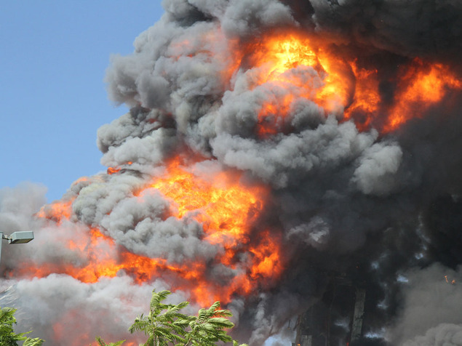
אש גורמת לפליטת עשן מסוכן

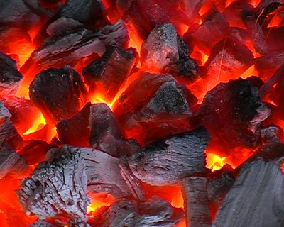
אש ליצירת פחם

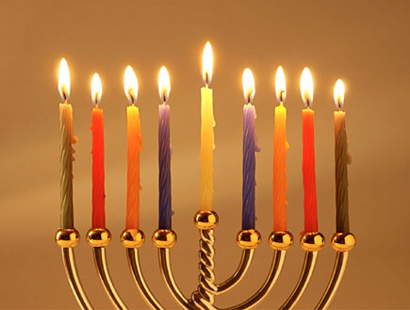
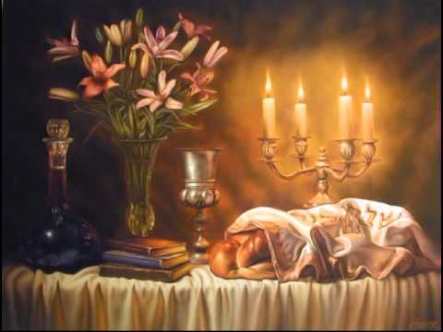
אש להדלקת נרות חנוכה

אש להדלקת נרות שבת

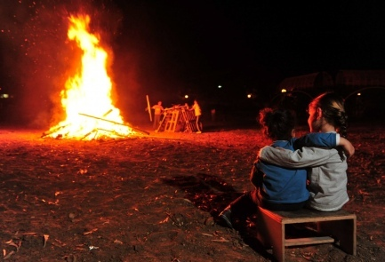
אש למדורה

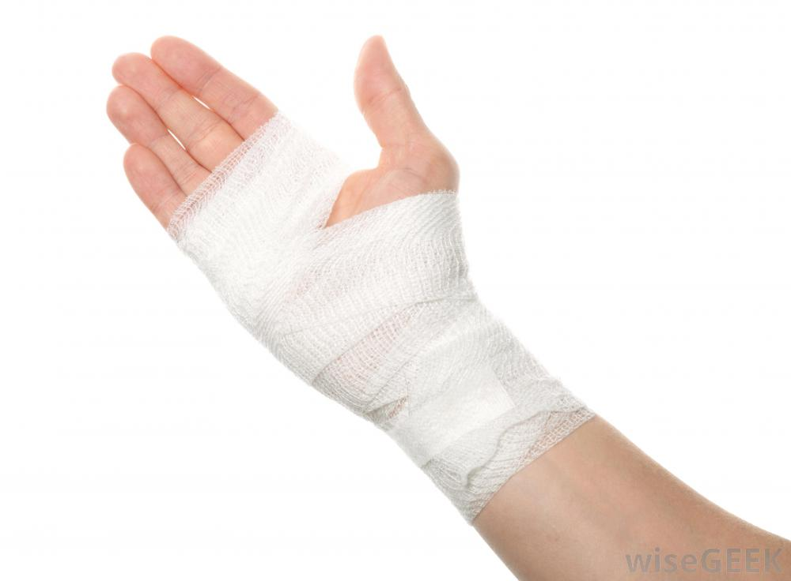
כוויה מאש

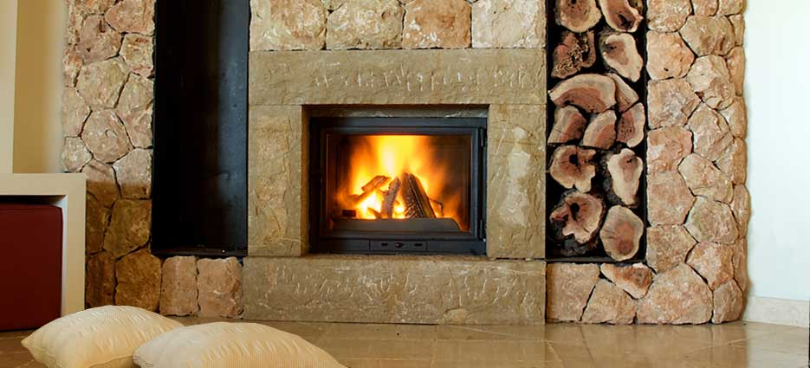
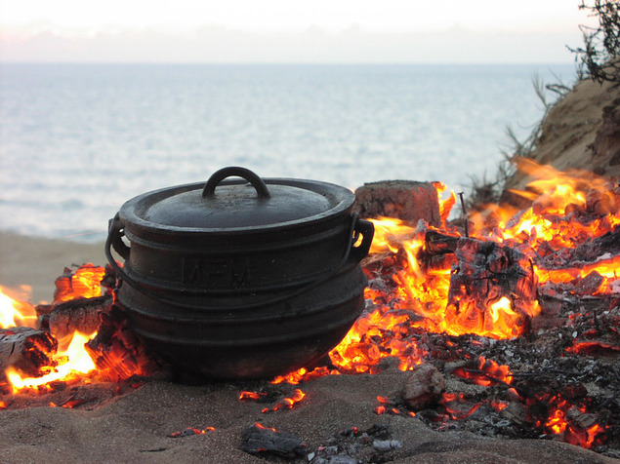
אש לחימום

אש לבישול




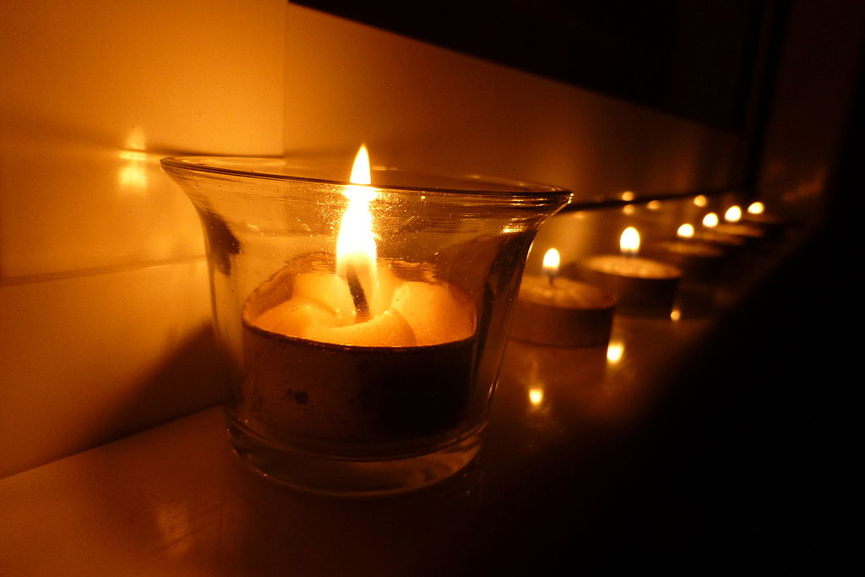
אש למאור

אש למאור

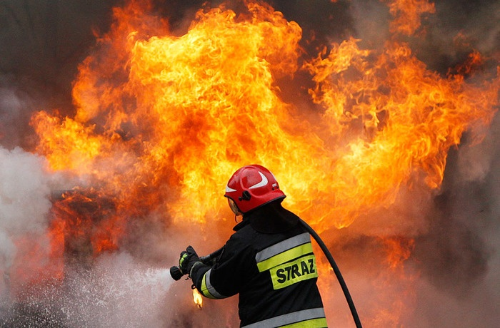
שריפה

הטקסט שלך כאן

